WOJEWÓDZKI KONKURS PRZEDMIOTOWY
Z CHEMII
organizowany przez Łódzkiego Kuratora Oświaty
dla uczniów szkół podstawowych województwa łódzkiego w roku szkolnym 2025/2026.

TEST – ETAP WOJEWÓDZKI

Uwagi ogólne:
- W zadaniach otwartych jako prawidłowe należy traktować wszystkie rozwiązania i odpowiedzi oparte na poprawnym rozumowaniu i prowadzące do poprawnych wyników. Model odpowiedzi zawiera jedynie przykładowe odpowiedzi poprawne.
- W zadaniach obliczeniowych końcowy wynik liczbowy może nieco różnić się od wartości podanej w kluczu rozwiązań, o ile wynika to z zastosowanych przybliżeń.
- Wszystkie wyniki w zadaniach obliczeniowych, zarówno pośrednie jak i końcowe, jeśli są podawane w postaci przybliżonej – muszą być poprawnie zaokrąglone.
- W przypadku wieloelementowych zadań obliczeniowych należy kierować się zasadą „konsekwencji błędu” – czyli nie odejmować ponownie punktów za błąd popełniony na którymś z etapów rozwiązania, jeśli zostanie on zastosowany jako dana do rozwiązania kolejnego etapu.
- Współczynniki w równaniach reakcji mogą być zwielokrotnione; akceptowalne są również współczynniki ułamkowe.
- W równaniach reakcji nie jest wymagane oznaczanie produktów gazowych oraz osadów za pomocą symboli ↓ oraz .
- Podanie wzoru strukturalnego związku organicznego (zamiast półstrukturalnego) należy uznać za poprawne.

MODEL ODPOWIEDZI
Numer zadania | Przykłady prawidłowych odpowiedzi |  |  | Zasady przyznawania punktów.  Przyznaje się wyłącznie całe punkty! | Punktacja
1 | - Liczba moli substancji:  n = $\frac{25,25g}{101 \frac{g}{mol}}$ = 0,25 mol  Stężenie molowe:  C_{mol} = $\frac{0,25 mol}{0,2 dm^{3}}$ = 1,25 mol/dm³  - Przykładowa metoda rozwiązania  Objętość odmierzonego roztworu A:  V = $\frac{10 g}{1,05 \frac{g}{cm^{3}}}$= 9,52 cm³  masa substancji w roztworze B:  m = 0,00952 dm^{3 .} 1,25 mol/dm^{3 .} 101 g/mol = 1,2 g  Stąd stężenie procentowe roztworu B  C_{p} = $\frac{1,2 g}{110 g}$ . 100 % = 1,091 %  Uwaga: jeśli uczeń popełni błędy w punkcie a) i wykorzysta uzyskane wartości do obliczenia punktu b) - należy kierować się zasadą konsekwencji błędu. |  |  | - Przedstawienie metody obliczenia – 1 pkt  Podanie poprawnej wartości stężenia molowego wraz z jednostką – 1 pkt  - Przedstawienie metody obliczenia – 1 pkt  Podanie poprawnej wartości stężenia procentowego – 1 pkt | 4 pkt
2 | a) Związek: NaOH:  C_{p} = $\frac{108 g}{208 g}$ . 100% = 51,92 %  b)  Przykładowe rozwiązanie:  n = $\frac{54,1g}{17 \frac{g}{mol}}$ = 3,182 mol  V = $\frac{154,1g}{0,897 g/cm3}$ = 171,79 cm³ = 0,172 dm³  C = $\frac{3,182 mol}{0,172 dm^{3}}$ = 18,5 mol/dm³  c)  w 100 g roztworu HCl: m_{HCl} = $\frac{72,1}{172,1}$. 100 g = 41,89 g  n_{HCl} = $\frac{41,89}{36,5 \frac{g}{mol}}$= 1,148 mol  W 100 g roztworu NaOH: m_{NaOH} = $\frac{108}{208}$ . 100 g = 51,92 g  n_{NaOH} = $\frac{51,92 g}{40 \frac{g}{mol }}$ = 1,298 mol  Ponieważ n_{HCl} < n_{NaOH} to odczyn roztworu po reakcji będzie zasadowy |  |  | a) Obliczenie stężenia procentowego roztworu NaOH – 1 pkt  b) Przedstawienie metody obliczenia – 1 pkt  Podanie poprawnej wartości stężenia molowego – 1 pkt  c) Jeżeli uczeń w rozwiązaniu porównuje liczby moli substancji:  - obliczenie liczby moli HCl – 1 pkt  - obliczenie liczby moli NaOH – 1 pkt  - porównanie liczb moli i określenie odczynu roztworu po reakcji – 1 pkt  Lub  Jeżeli uczeń w rozwiązaniu porównuje masy substancji  - obliczenie mas obu substancji w roztworach  - określenie nadmiaru / niedomiaru na podstawie poprawnej zależności  - określenie odczynu roztworu po reakcji – 1 pkt | a) 1 pkt  b) 2 pkt  c) 3 pkt
3 | Ni + 2 HCl → NiCl₂ + H₂  2 Al + 6 HCl → 2 AlCl₃ + 3 H₂  masa Ni w monecie: 0,25 . 3,64 g + 0,02 . 2,9 g = 0,968 g  liczba moli Ni: $\frac{0,968 g}{59 \frac{g}{mol}}$ = 0,0164 mol  masa Al w monecie: 0,06 . 2,9 g = 0,174 g  liczba moli Al: $\frac{0,174 g}{27 \frac{g}{mol}}$ = 0,0064 mol  liczba moli HCl: 2 . 0,0164 + 3 . 0,0064 = 0,052 mol  Stąd objętość kwasu:  V = $\frac{0,052 mol}{0,5 \frac{mol}{dm^{3}}}$ = 0,104 dm³  Uwaga: jeśli uczeń błędnie wytypuje metale reagujące z kwasem solnym, przy ocenie obliczeń należy kierować się zasadą konsekwencji błędu. Podobnie, jeśli błędnie obliczy masy metali - dalszą część obliczeń należy sprawdzić niezależnie. |  |  | Zapisanie równań reakcji – 2 pkt  Obliczenie masy niklu i glinu – 1 pkt  Obliczenie liczby moli kwasu – 1 pkt  Podanie poprawnej objętości kwasu wraz z jednostką – 1 pkt | 5 pkt
4 | MgO + 2 HNO₃ → Mg(NO₃)₂ + H₂O  masa HNO₃ w roztworze: 0,05 . 250 g = 12,5 g  Liczba moli HNO₃: $\frac{12,5 g}{63 \frac{g}{mol }}$= 0,1984 mol  masa reagującego MgO: 0,5 . 0,1984 mol . 40 g/mol = 3,968 g  Masa powstałego Mg(NO₃)₂: 0,5 . 0,1984 mol . 148 g/mol = 14,682 g  Stężenie procentowe roztworu:  C = $\frac{14,682 g}{250 g + 3,968 g}$. 100 % = 5,78 %  Uwaga: jeśli uczeń błędnie wyliczy końcową masę roztworu - nie otrzymuje punktów za obliczenie stężenia procentowego. |  |  | Zapisanie równania reakcji – 1 pkt  Przedstawienie poprawnej metody obliczenia masy Mg(NO₃)₂ – 1 pkt  Obliczenie masy Mg(NO₃)₂ – 1 pkt  Obliczenie końcowej masy roztworu – 1 pkt  Podanie poprawnej wartości stężenia procentowego roztworu – 1 pkt | 5 pkt
5 | Masa soli bezwodnej w hydracie:  0,0777 . 120,5 g = 9,363 g  Masa wody hydratacyjnej: 20,5 – 9,363 = 11,137 g  Obliczenie stopnia hydratacji:  9,363 g Na₂CO₃ − 11,137 g H₂O  106 g Na₂CO₃ – x . 18 g H₂O  x = 7 |  |  | Obliczenie masy soli bezwodnej i wody hydratacyjnej – 1 pkt  Przedstawienie metody obliczenia stopnia hydratacji – 1 pkt  Podanie poprawnego stopnia hydratacji  – 1 pkt | 3 pkt
6 | - Li  - K² L⁸ M⁸ N¹  - jonowe |  |  | - Podanie symbolu – 1 pkt  - Zapisanie konfiguracji – 1 pkt  - Określenie rodzaju wiązania – 1 pkt | 3 pkt
7 | a) 3 HCl + HNO₃ → NOCl + 2 H₂O + Cl₂  b) Cl₂ + 2 NO → 2 NOCl  c) NOCl + H₂O → HCl + HNO₂ |  |  | Za napisanie każdego równania – po 1 pkt | 3 pkt
8 | disiarczek węgla: S=C=S  disulfan: H-S-S-H  Uwaga: Kształt cząsteczki nie podlega ocenie. Wzór elektronowy należy uznać za poprawny. |  |  | Za napisanie każdego wzoru – po 1 pkt | 2 pkt
9 | a) 3 Mg + N₂ → Mg₃N₂  b) 3 Mg + 2 NH₃ → Mg₃N₂ + 3 H₂  c) Ca₃N₂ + 6 H₂O → 3 Ca(OH)₂ + 2 NH₃  Uwaga: W równaniach dopuszczalne są zapisy wzoru N₂Mg₃ oraz N₂Ca₃  d) 2 Na + 2 NH₃ → 2 NaNH₂ + H₂ |  |  | Za napisanie każdego równania – po 1 pkt | 4 pkt
10 | Poprawne równania (należy napisać 5 równań, w dowolnej kolejności):  1) Mg + Cu(NO₃)₂ → Mg(NO₃)₂ + Cu  2) Mg + 2 HCl → MgCl₂ + H₂  3) Mg + 2 AgNO₃ → Mg(NO₃)₂ + 2 Ag  4) AgNO₃ + HCl → AgCl + HNO₃  5) Cu + 2 AgNO₃ → Cu(NO₃)₂ + 2 Ag |  |  | Za napisanie każdego równania – po 1 pkt | 5 pkt
11 | 2 Na + 2 H₂O → 2 NaOH + H₂  Al₂O₃ + 6 HCl → 2 AlCl₃ + 3 H₂O  AlCl₃ + 3 NaOH → Al(OH)₃ + 3 NaCl  Kolejność równań może być dowolna  Nazwa metody rozdziału: sączenie (filtracja) lub dekantacja |  |  | Za napisanie każdego równania – po 1 pkt  Podanie nazwy metody rozdziału - 1 pkt | 4 pkt
12 | Związki w probówce: BaCl₂ i Cu(NO₃)₂  1) Cu²⁺ + 2 OH⁻ → Cu(OH)₂  2) Ba²⁺ + SO₄²⁻ → BaSO₄  Obserwacja: wytrącenie osadu (lub osadów) |  |  | Poprawne wytypowanie obu związków - 1 pkt  Za napisanie każdego równania – po 1 pkt  Podanie obserwacji – 1 pkt | 4 pkt
13 | a)  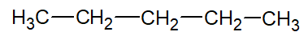 | 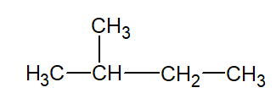 | 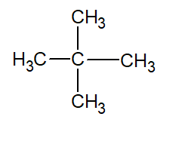 | Za narysowanie każdego wzoru – po 1 pkt  Zapisanie równania spalania – 1 pkt  Zapisanie wzoru alkinu – 1 pkt  Zapisanie wzoru C₄H₁₀ – 1 pkt | a) 3 pkt  b) 1 pkt  c) 1 pkt  d) 1 pkt
13 | b) C₃H₈ + 5 O₂ → 3 CO₂ + 4 H₂O  (dopuszczalne jest użycie wzoru półstrukturalnego lub strukturalnego propanu)  c) C₈H₁₄  d)  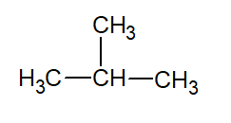  Uwaga: w punktach a) i d) podanie wzorów strukturalnych należy uznać za poprawne |  |  |  | a) 3 pkt  b) 1 pkt  c) 1 pkt  d) 1 pkt
14 | - wyższą  - odbarwienie roztworu (zmianę barwy roztworu na jaśniejszą / żółtopomarańczową)  - słabo  - gazowy |  |  | Za każdy poprawny wybór / uzupełnienie - po 1 pkt | 4 pkt
15 | - 2 C₂H₂ + O₂ → 4 C + 2 H₂O  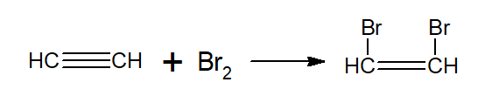  lub  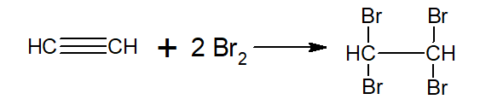  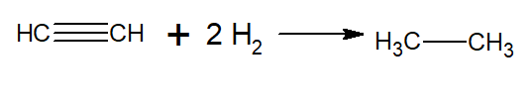  - % = $\frac{24 g}{26 g}$ . 100 % = 92,3 % |  |  | Odpowiedź w każdym z podpunktów - po 1 pkt  Uwaga: zastosowanie wzorów strukturalnych należy uznać za poprawne | 4 pkt
16 | A:  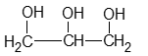 |  |  | Za poprawne uzupełnienie każdego wiersza tabeli – po 1 pkt  Uwaga: podanie wzorów strukturalnych należy uznać za poprawne | 4 pkt
16 | B: HCOOH |  |  |  | 4 pkt
16 | C: CH₃-OH |  |  |  | 4 pkt
16 | D:  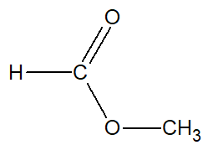 |  |  |  | 4 pkt
17 | 1. C₆H₁₂O₆ → 2 C₂H₅OH + 2 CO₂  Uwaga: zapisanie C₂H₅OH wzorem półstrukturalnym lub strukturalnym należy uznać za poprawne  2.  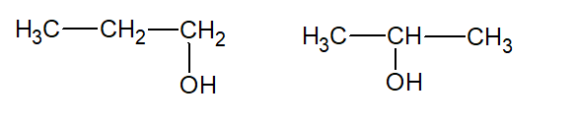  3.  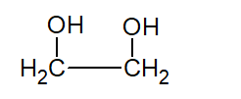 |  |  | Dokończenie równania fermentacji – 1 pkt  Za napisanie wzoru każdego ze związków B, C i D – po 1 pkt  Uwaga: podanie wzorów strukturalnych B, C i D należy uznać za poprawne | 4 pkt
18 | A:  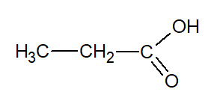 |  |  | Za napisanie każdego wzoru – po 1 pkt  Uwaga: podanie wzorów strukturalnych należy uznać za poprawne  Napisanie równania reakcji – 1 pkt | 4 pkt
18 | B i C:  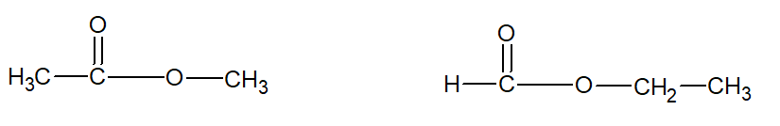 |  |  |  | 4 pkt
18 | 2 CH₃-CH₂-COOH + MgO → (CH₃-CH₂-COO)₂Mg + H₂O  Uwaga: wzór Mg(CH₃-CH₂-COO)₂ należy uznać za poprawny. |  |  |  | 4 pkt
19 | masa węgla w produktach spalania: $\frac{12 g }{44 g }∙ 1,76 g$ = 0,48 g  masa wodoru w produktach spalania: $\frac{2 g }{18 g }∙ 0,72 g$ = 0,08 g  0,48 g + 0,08 g = 0,56 g < 1,2 g  Zatem spalany związek musiał zawierać tlen.  Uwaga: Odpowiedź niepopartą obliczeniami należy ocenić na 0 pkt.  b) Przykładowe rozwiązanie:  C_{x}H_{y}O_{z} x : y : z = $\frac{0,48}{12}$ : $\frac{0,08}{1}$ : $\frac{0,64}{16}$ = 1 : 2 : 1  Wzór empiryczny CH₂O, ewentualnie (CH₂O)_{n}  Uwaga: Odpowiedź niepopartą obliczeniami należy ocenić na 0 pkt.  c) Wzór sumaryczny: (CH₂O)₂ czyli C₂H₄O₂  Uwaga: Jeśli uczeń błędnie wyznaczy wzór empiryczny, ale zaproponuje na jego podstawie wzór sumaryczny istniejącego związku - należy przyznać 1 pkt.  d) Przykładowe wzory:  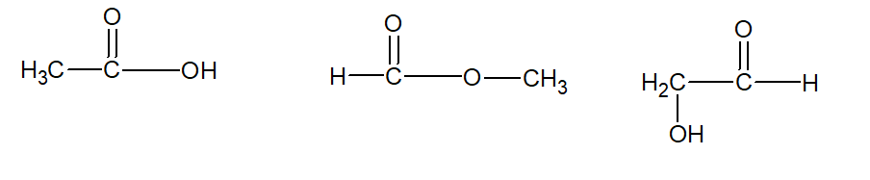  Uwaga: zastosowanie wzorów strukturalnych należy uznać za poprawne.  Uwaga: jeśli uczeń błędnie wyznaczy wzór sumaryczny X, ale zaproponuje na jego podstawie wzór półstrukturalny istniejącego związku - należy przyznać 1 pkt  Uwaga: W przypadku braku przedstawienia metody wyznaczenia wzoru (empirycznego lub sumarycznego) nie przyznaje się punktów w podpunktach b) c) i d). |  |  | - Przedstawienie metody rozwiązania – 1 pkt  Podanie poprawnej odpowiedzi – 1 pkt  - Przedstawienie metody rozwiązania – 1 pkt  Podanie wzoru empirycznego związku – 1 pkt  c) Podanie wzoru sumarycznego – 1 pkt  d) Zapisanie wzoru półstrukturalnego - 1 pkt | a) 2 pkt  b) 2 pkt  c) 1 pkt  d) 1 pkt

